2022年浙江省三门中学、三门初级中学
学生服装采购项目

招 标 文 件

备案登记号：正听招采（2022）016号

采购人：浙江省三门中学、三门初级中学
招标代理人：台州正听工程项目管理有限公司

二 ○ 二 二 年 五 月
目 录
第一章 公开招标公告 1
第二章 投标人须知 4
第三章 评标办法及评分标准 16
第四章 公开招标需求 21
第五章 采购合同主要条款指引 24
第六章 投标文件格式附件 27

2022年浙江省三门中学、三门初级中学学生服装采购项目

第一章 公开招标公告
根据相关规定,受招标人委托，现就浙江省三门中学、三门初级中学的2022年浙江省三门中学、三门初级中学学生服装采购项目进行公开招标，欢迎合格供应商前来投标。
一、项目编号：正听招采（2022）016号
二、招标项目概况：共分为二个标段；
序号 | 招标内容 | 交货期 | 预算价  （单价） | 单价最高限价（报价超过最高限价的作无效标处理）
一标段 | 一个标段,标段为浙江省三门中学男女夏装、春秋装以及冬装投标。招标范围均包含了校服的生产、运输及售后服务等。 | 校服分三批次交付，要求夏装当年8月25日前到货，春秋装9月10日前到货，冬装11月10日前到货。 | 1200元/人（每人夏装、春秋装各2套及冬装上衣2件） | 1100元/人（每人夏装、春秋装各2套及冬装上衣2件）
二标段 | 一个标段,标段为三门初级中学男女夏装、春秋装以及冬装投标。招标范围均包含了校服的生产、运输及售后服务等。 | 校服分三批次交付，要求夏装当年8月25日前到货，春秋装9月10日前到货，冬装11月10日前到货。 | 1200元/人（每人夏装、春秋装各2套及冬装上衣2件 | 1100元/人（每人夏装、春秋装各2套及冬装上衣2件）
三、合格投标人的资格条件：
1）具有独立承担民事责任的能力；
2）具有良好的商业信誉和健全的财务会计制度；
3）具有履行合同所必需的设备和专业技术能力；
4）有依法缴纳税收和社会保障资金的良好记录；
5）参加采购活动前三年内，在经营活动中没有重大违法记录；
6）法律、行政法规规定的其他条件；
7）未被“信用中国”（www.creditchina.gov.cn)、中国政府采购网（www.ccgp.gov.cn）列入失信被执行人、重大税收违法案件当事人名单、政府采购严重违法失信行为记录名单。
四、招标文件获取的方式、时间：
1、招标文件将于公告发布之日起在三门县公共资源交易中心网 “网址：http://jyzx.sanmen.gov.cn/”上发布并供下载，招标文件以书面为准。
2、本项目采用现场报名，，将于2022年06月01日（上午8:30-11:30，下午14：30—17：00），在三门县海游街道交通路327号5楼（台州正听工程项目管理有限公司）按要求携带相关报名资料进行现场报名，超过截止时间范围内拒不接受。
3、报名携带资料
（1）营业执照（副本原件及复印件）；（2）法定代表人授权委托书原件。以上要求提供的材料原件核对后退还，复印件加盖单位公章。
五、招标答疑会
无。
六、投标截止及开标时间、地点：
1．投标文件递交的截止时间为2022年06月02日14时30分，地点为浙江省三门中学党群中心三楼会议室（浙江省台州市三门县海游镇文化路301号）。
2．逾期送达的或者未送达指定地点的投标文件，招标人不予受理。
七、投标保证金：
1、投标保证金额度：每标段为10000元。
2、投标保证金缴纳方式：采用现金方式，投标截止时间前同投标文件交至开标现场。
八、相关注意事项：
供应商认为采购文件使自己的权益受到损害的，可以自收到采购文件之日起7个工作日内且应当在采购响应截止时间之前，以书面形式一次性向招标人和代理机构提出同一环节的质疑。否则，被质疑人可不予接受。质疑供应商对招标人、采购代理机构的答复不满意或者招标人、采购代理机构未在规定的时间内作出答复的，可以在答复期满后十五个工作日内向监督管理部门投诉。
九、公告发布网址：
三门县公共资源交易中心（https://www.smztb.com/）。
十、联系方式：
（一）采购代理机构
项目联系人：叶青青
联系电话：0576-83231100
（二）招标人（受理招标文件相关质疑及答复）
招标人名称：浙江省三门中学
联 系 人： 杨老师
联系电话： 0576-83353301

浙江省三门中学
三门初级中学
台州正听工程项目管理有限公司
2022年05月07日

第二章 投标人须知前附表
序号 | 项 目 | 内 容
1 | 供应商特定资格要求 | 符合招标公告资格要求的供应商
2 | 答疑会或现场踏勘 | 不组织
3 | 投标文件包装要求 | 资格证明文件共 5 份（1正本4副本，封装成一袋），商务与技术文件共 5 份（1正本4副本，封装成一袋），报价文件共 5 份（1正本4副本，封装成一袋）。  各标项投标文件必须分开编制，并按上述份数要求单独密封包装。
4 | 投标有效期 | 投标有效期为开标后90天，投标有效期从提交投标文件的截止之日起算。
5 | 投标文件递交 | 时间：2022年06月02日14时30分（北京时间）  地点：浙江省三门中学党群中心三楼会议室（浙江省台州市三门县海游镇文化路301号）  递交投标文件及出席开标会议要求：  1、投标人法定代表人（或营业执照中明确的负责人）或委托代理人（必须出具本项目的授权委托书原件，参考格式见附件）和本人有效身份证原件参加开标会议，再签名报到，以证明其出席开标会议。以上人员未能参加开标会议的，投标文件不予开启。
6 | 开标时间及地点 | 时间：2022年06月02日14时30分（北京时间）  地点：浙江省三门中学党群中心三楼会议室（浙江省台州市三门县海游镇文化路301号）
7 | 实质性条款 | 带“▲”的条款是实质性条款，投标文件须作出实质性响应，否则作无效投标处理。
8 | 开标程序 | 1、按标段顺序组织开标。  2、每标段：先开资格证明文件和商务与技术文件，待资格证明文件和商务与技术文件评审结果公布后，再开报价文件。
10 | 解释权 | 本招标文件解释权属于采购人和采购代理机构
11 | 招标代理费 | 本项目每标段招标代理费为6000元 ，由中标人支付
12 | 防疫须知 | 各投标人限派1名代表参加现场开标活动，进入开标地点的人员需佩戴口罩自觉接受体温检测并出示台州健康码（绿码）及14天行程码，接受防疫询问并如实报告、登记情况。开标厅内人员间隔保持一米五以上。请各投标人提前到达，因预留时间不足、未佩戴口罩或体温异常等情况导致的不利后果，由投标人自行承担。
一 、总 则
（一） 适用范围
本招标文件适用于本次项目的招标、投标、评标、定标、验收、合同履约、付款等行为（法律、法规另有规定的，从其规定）。
（二）定义
1、“采购组织机构”指采购人委托组织招标的采购代理机构。
2、采购人：是指委托采购代理机构采购本次项目的国家机关、事业单位和团体组织。
3、投标人：是指向采购组织机构提交投标文件的单位或个人。
4、货物：是指各种形态和种类的物品，包括原材料、燃料、设备、产品等。
5、服务：是指除货物和工程以外的政府采购对象，包括各类专业服务、信息网络开发服务、金融保险服务、运输服务，以及维修与维护服务等。
6、“书面形式”包括信函、传真等。
7、“▲”系指实质性要求条款。
（三）投标费用
1、不论投标结果如何，投标人均应自行承担所有与投标有关的全部费用（招标文件有相关规定除外）。
2、本项目每标段招标代理费为元 ，由中标人支付
（四）特别说明
1、投标人投标所使用的资格、信誉、荣誉、业绩与企业认证必须为本法人（或投标人）所拥有。投标人投标所使用的采购项目实施人员必须为本法人（或投标人）员工（指本法人或控股公司正式员工）。
2、投标供应商所投产品除招标文件中明确规定要求“提供官网截图或相应检测报告的证明材料”以外，所有技术参数描述均以投标文件为准。投标供应商对所投产品技术参数的真实性承担法律责任。项目招标结束后、质疑期限内，如有质疑供应商认为中标供应商所投产品、投标文件技术参数与招标需求存在重大偏离、错误、甚至造假的情况，应提供具体有效的证明材料。
3、投标人在投标活动中提供任何虚假材料,其投标无效，并报监管部门查处；中标后发现的,根据《中华人民共和国政府采购法》第七十七条第一款第一项之规定，处以采购金额千分之五以上千分之十以下的罚款，列入不良行为记录名单，在一至三年内禁止参加政府采购活动，有违法所得的，并处没收违法所得，情节严重的，由工商行政管理机关吊销营业执照；构成犯罪的，依法追究刑事责任。
4、投标人被列入“黑名单”的，采购组织单位将根据《浙江省政府采购供应商注册及诚信管理暂行办法》第四十六条之规定，在处罚有效期内，资格审查时不予通过。
5、投标人不得相互串通投标报价，不得妨碍其他投标人的公平竞争，不得损害采购人或其他投标人的合法权益，投标人不得以向采购人、评标委员会成员行贿或者采取其他不正当手段谋取中标。
6、为采购项目提供整体设计、规范编制或者项目管理、监理、检测等服务的供应商，不得再参加该采购项目的其他采购活动。
7、投标文件格式中的表格式样可以根据项目差别做适当调整,但应当保持表格样式基本形态不变。
8、单位负责人为同一人或者存在直接控股、管理关系的不同供应商，不得参加同一合同项下的政府采购活动。
9、本项目不允许分包。
二、招标文件
（一）招标文件由招标文件总目录所列内容组成。
（二）招标文件的澄清或修改
1、采购组织机构可视采购具体情况对已发出的招标文件进行必要的澄清或者修改。澄清或者修改的内容可能影响投标文件编制的，采购人或者采购组织机构应当在投标截止时间至少15日前，在原公告发布媒体上发布澄清公告，澄清或者修改的内容为招标文件的组成部分；不足15日的，采购人或者采购组织机构应当顺延提交投标文件的截止时间。
2、投标人在规定的时间内未对招标文件提出疑问、质疑或要求澄清的，将视其为无异议。对招标文件中描述有歧义或前后不一致的地方，评标委员会有权进行评判，但对同一条款的评判应适用于每个投标人。
三、投标文件
（一）投标文件的组成
投标人接到招标文件后，按照采购组织机构的要求提供：资格证明文件、商务与技术文件和报价文件。
▲1、资格证明文件的组成：
（1）投标声明书（见附件2）；
（2）授权委托书（法定代表人亲自办理投标事宜的，则无需提交）（见附件3）；
（3）提供有效的营业执照复印件；如事业单位参加投标的，则提供有效的《事业单位法人证书》复印件；
（4）提供最近年度的财务状况报告，提供投标截止时间前六个月内（至少提供其中一个月）依法缴纳税收和社会保障资金的相关材料；
（5）具备履行合同所必需的设备和专业技术能力的证明材料(根据项目性质提供)；
（6）信用中国”（www.creditchina.gov.cn)、中国政府采购网（www.ccgp.gov.cn）网页截图
（7）提供采购公告中符合供应商特定条件的有效资质证书复印件（投标供应商特定条件中有要求的必须提供），以及需要说明的其他资料。
2、商务与技术文件的组成：
（1）投标人情况介绍（人员与技术力量、企业规模、经营业绩等，格式自拟）；
（2）类似投标人业绩情况一览表（如有，见附件5）（附上每个业绩合同复印件）；
（3）商务及技术响应表（见附件6）；
（4）无重大违法记录声明（见附件7）；
（5）针对本项目的技术方案（格式自拟）；
（6）针对本项目的售后服务措施及承诺；
（7）投标人认为需要提供的其他资料（包括可能影响投标人商务与技术文件评分的各类证明材料）。
3、报价文件的组成：
（1）开标一览表（见附件9）；
（2）报价明细表（附件10）
（3）小微企业等声明函（如有见附件11）；
（4）产品适用政府采购政策情况表（如有见附件12）；
（5）投标人认为其他需要说明的内容。
说明：
（1）此报价为投标人一次性报出唯一的最终价格，包含其它一切所要涉及到的费用，有选择的报价将被拒绝。
（2）投标报价是包含完成本项目工作任务所发生的一切费用（完成本项目的人员费用、材料费用、包装运输所需一切费用，以及相关的一切费税、代理费等）交付业主使用前所产生的其它费用以及合同包含的所有风险、责任等各项应有费用及不可预见费等全部费用。全部费用已包含在开标一览表的投标报价中。如有漏项，视同已包含在本项目的投标报价中。
（3）政府采购优惠政策相关资料、产品适用政府采购政策情况表（如有）。
（4）相关报价单需打印或用不退色的墨水填写， 投标报价单不得涂改和增删，如有错漏必须修改，修改处须由同一签署人签字或盖章。由于字迹模糊或表达不清引起的后果由投标人负责。
（5）投标报价应按招标文件中相关附表格式填写。
- 投标文件的制作、封装及递交要求
1.投标文件的份数
①投标人应按招标文件规定的内容和要求编制、装订投标文件。投标文件中所有文字及表格应采用白色标准A4纸（如有图纸可采用A3纸）进行打印或印刷(建议双面打印或印刷），并逐页连续标注页码。封面不得简装，不得活页装订。因投标文件内容不完整、编排混乱导致投标文件被误读、漏读或者查找不到相关内容的责任由投标人自行承担。
▲②资格证明文件、商务与技术文件、报价文件各 5 份（一正本四副本），投标文件的正本封面必须注明“正本”字样，副本可以采用正本的复印件。
③投标文件封面，可参照附件内容。注明 “项目编号”、“项目名称”、“正本”或“副本”、“标段号”、“资格证明文件”或“商务与技术文件”或“报价文件” “投标人”、“法定代表人或全权代表”等字样。
④正本和副本内容有出入，以正本为准。
▲2.投标文件的签署、盖章
投标文件封面和内部有要求盖章或签字的地方必须加盖投标人的公章以及法定代表人或全权代表（盖章或签字）。
3.投标文件的外包装、密封
▲①项目如分标项，各标项投标文件必须分开编制，并按上述份数要求单独密封包装。
▲②“资格证明文件”、“商务与技术文件”、“报价文件”的外包装密封处须加盖投标人公章或投标全权代表签字。
③外包装封面可参照附件内容注明“项目编号”、“ 项目名称”、 “正本”或“副本”或“正副本”、“标段号”、“资格证明文件”或“商务与技术文件”或“报价文件”、 “ 投标人名称” 、“开标时启封”等字样。
④未按规定密封或标记的投标文件将被拒绝，由此造成的风险由投标人自行承担。
4.投标文件的递交
▲①在投标文件提交截止时间前，投标人应按招标文件规定的时间和地点提交投标文件。投标文件提交截止时间后，采购人将拒收投标人的投标文件。
②因密封不严、标记不明而造成过早启封、失密等情况，采购人概不负责。
③逾期送达的或者未送达指定地点的或未同时满足本须知前附表要求的投标文件，采购人不予受理。
5.投标文件的修改或撤回
①在提交投标文件截止时间前，投标人可对已提交的投标文件进行修改或撤回,修改或撤回应以书面形式通知招标代理机构。
②修改后重新提交的投标文件应按招标文件的规定编制、密封、标记和提交。
③在投标文件提交截止时间后,投标人不得修改或撤回已提交的投标文件。
④投标文件不得涂改，若有修改错漏处，须加盖投标人公章。投标文件因字迹模糊或表达不清引起的后果由投标人负责。
（三）投标文件的有效期
1.自投标截止日起90天投标文件应保持有效。有效期不足的投标文件将被拒绝。
2.在特殊情况下，采购人可与投标人协商延长投标文件的有效期，这种要求和答复均以书面形式进行。
3．中标人的投标文件自开标之日起至合同履行完毕均应保持有效。
四、开标
1.招标代理机构将在“招标公告”规定的时间和地点进行开标，开标会由招标代理机构工作人员主持，所有投标人均应准时参加开标会。投标截止时间前各投标人的法定代表人（或营业执照中明确的负责人）或其全权代表应出具身份证原件，若为全权代表参加的还须提供《授权委托书》原件（格式参照相关附件内容）。投标人的法定代表人（或营业执照中明确的负责人）或其全权代表未参加开标会议或迟到的，事后不得对采购相关人员、项目开标过程和评标结果提出异议。评标委员会成员不得参加开标活动。
2. 本次开标采用先拆封、评审资格证明文件和商务与技术文件，待商务与技术文件评审结束后拆封、评审报价文件的方式进行。
3.核验出席开标活动现场的各投标人代表及相关单位人员身份，并组织其分别登记、签到，无关人员可拒绝其进入现场。
4.招标代理机构工作人员接收投标文件并登记，并由供应商代表对递交记录情况进行签字确认。
5.主持人宣布开标，介绍开标现场的人员情况，宣读提交投标文件的投标人名单、开标纪律、应当回避的情形等注意事项。
6. 按投标人提交投标文件的先后顺序当众拆封、清点资格证明文件以及商务与技术文件（包括正本、副本）数量，将其中密封的报价文件现场集中封存保管等候拆封。拆封后的资格证明文件以及商务与技术文件由现场工作人员护送至指定的评审地点。对于正副本数量和装订不符合招标文件要求的投标文件，由现场工作人员当场退还投标人代表并由其签字确认。
7.开标结束后，评标委员会依法对投标人的资格进行审查。
8.商务与技术文件评审结束后，主持人宣告商务与技术文件评审无效投标人名称及理由；公布经商务与技术文件评审符合采购需求的投标人名单以及商务与技术文件得分情况。
9.按投标人提交投标文件的先后顺序当众拆封、清点报价文件（包括正本、副本）数量，宣读开标一览表中的投标报价。当场制作并打印开标记录表，由投标人代表、唱标人、记录人和现场监督员在开标记录表上签字确认（投标人代表未到场或拒绝签字确认的，不影响评标过程）。唱标结束后，现场工作人员将报价文件及开标记录表护送至指定评审地点，由评标委员会对报价的合理性、准确性等进行审查核实。
10. 主持人公布投标报价得分、综合得分以及中标候选人排序名单。
11.开标会议结束。
五、评标
（一）组建评标委员会
本项目评标委员会由政府采购评审专家和采购单位评审代表组成。
（二）评标程序
1、资格审查
公开招标采购项目开标结束后，采购人或者采购组织机构应当依法对投标人的资格进行审查，对审查发现无效的进行必要的询标，结束后公布无效投标的投标人名单、投标无效的原因。
2、符合性审查
评标委员会应当对符合资格的投标人的投标文件进行符合性审查，以确定其是否满足招标文件的实质性要求，对审查发现无效的进行必要的询标，结束后公布无效投标的投标人名单、投标无效的原因。
3、综合比较与评价
（1）对于投标文件中含义不明确、同类问题表述不一致或者有明显文字和计算错误的内容，评标委员会应当以书面形式要求投标人作出必要的澄清、说明或者补正。
（2）评标委员会应当按照招标文件中规定的评标方法和标准，对符合性审查合格的投标文件进行商务和技术评估，综合比较与评价。
（3）评标时，评标委员会各成员应当独立对每个投标人的投标文件进行评价，并汇总每个投标人的得分。
4、得分确认及评审报告编写
（1）评标委员会对报价文件进行复核，对于系统计算出的价格分及总得分进行确认；
（2）评标委员会应当按照招标文件中规定的评标方法和标准，对符合性审查合格的投标文件进行商务和技术评估，综合比较与评价。
（3）评标委员会按评标原则及得分情况编写评审报告。
5、评价
采购组织机构对评标委员会评审专家进行评价。
（三）澄清问题的形式
投标人的澄清、说明或者补正应当采用书面形式，并加盖公章，或者由法定代理人或其授权的代表签字，并不得超出投标文件的范围或者改变投标文件的实质性内容。
（四）错误修正
投标文件报价出现前后不一致的，除招标文件另有规定外，按照下列规定修正：
1、投标文件中开标一览表（报价表）内容与投标文件中相应内容不一致的，以开标一览表（报价表）为准；
2、大写金额和小写金额不一致的，以大写金额为准；
3、单价金额小数点或者百分比有明显错位的，以开标一览表的总价为准，并修改单价；
4、总价金额与按单价汇总金额不一致的，以单价金额计算结果为准。
同时出现两种以上不一致的，按照前款规定的顺序修正。修正应当采用书面形式，并加盖公章，或者由法定代表人或其授权的代表签字。修正后的报价经投标人确认后产生约束力，投标人不确认的，其投标无效。
（五）投标人存在下列情况之一的，投标无效，作无效标处理
1、资格证明文件或商务与技术文件跟报价文件出现混装或在资格证明文件或商务与技术文件中出现投标报价的，或者报价文件中报价的货物跟商务与技术文件中的投标货物出现重大偏差的；
2、不具备招标文件中规定的资格要求的；
3、投标文件含有采购人不能接受的附加条件的；
4、投标代表人未能出具身份证明或与法定代表人授权委托人身份不符的；
5、评标委员会认为投标人的报价明显低于其他通过符合性审查投标人的报价，有可能影响产品质量或者不能诚信履约的，应当要求其在评标现场合理的时间内提供书面说明，必要时提交相关证明材料；投标人不能证明其报价合理性的，评标委员会应当将其作为无效投标处理；
6、报价超过招标文件中规定的预算价（或单价最高限价）的；
7、投标参数未如实填写；
8、投标文件提供虚假材料的；
9、不符合中华人民共和国财政部令第87号《政府采购货物和服务招标投标管理办法》第三十七条情形之一的，视为投标人串通投标，其投标无效，并移送采购监管部门：
（1）不同投标人的投标文件由同一单位或者个人编制；
（2）不同投标人委托同一单位或者个人办理投标事宜；
（3）不同投标人的投标文件载明的项目管理成员或者联系人员为同一人；
（4）不同投标人的投标文件异常一致或者投标报价呈规律性差异；
（5）不同投标人的投标文件相互混装；
10、不符合法律、法规和招标文件中规定的其他实质性要求的（招标文件中打“▲”内容及被拒绝的条款）；
11、商务条款不响应；
12、投标文件未按时解密。
（六）有下列情况之一的，本次招标作为废标处理
1、符合专业条件的供应商或者对招标文件作实质性响应的供应商不足三家的；
2、出现影响采购公正的违法、违规行为的；
3、投标的报价均超过了预算价（或单价最高限价），采购人不能支付的；
4、因重大变故，采购任务取消的；
5、评标委员会发现招标文件存在歧义、重大缺陷导致评标工作无法进行，或者招标文件内容违反国家有关强制性规定的；
6、法律、法规和招标文件规定的其他导致评标结果无效的。
（七）评标原则和评标办法
1、评标原则。评标委员会必须公平、公正、客观，不带任何倾向性和启发性；不得向外界透露任何与评标有关的内容；任何单位和个人不得干扰、影响评标的正常进行；评标委员会及有关工作人员不得私下与投标人接触。
2、评标办法。具体评标内容及评分标准等详见《第三章：评标方法及评分标准》。
（八）评标过程的监控
本项目评标过程实行全程录音、录像监控，采购监管部门视情进行现场监督，投标人在评标过程中所进行的试图影响评标结果的不公正活动，可能导致其投标被拒绝。
六、定标
1、确定中标供应商。评标委员会根据采购单位的《授权意见确认书》，推荐中标候选人或确定中标人。其中推荐中标候选人的，采购组织机构在评审结束后2个工作日内将评标报告送采购人，采购人自收到评审报告之日起5个工作日内在评审报告推荐的中标候选人中按顺序确定中标人。
2、发布中标结果公告。采购组织机构应当自中标人确定之日起2个工作日内，在相关网站上公告中标结果，招标文件应当随中标结果同时公告。
3、发出中标通知书。采购组织机构在发布中标结果的同时，向中标人发出中标通知书。
七、合同签订
（一）签订合同
1、采购人应当自中标通知书发出之日起10个工作日内，按照招标文件和中标人投标文件的规定，与中标人签订书面合同。所签订的合同不得对招标文件确定的事项和中标人投标文件作实质性修改。
2、采购人不得向中标人提出任何不合理的要求作为签订合同的条件。
3、中标供应商无故拖延、拒签合同的，取消其中标资格。
4、中标供应商拒绝与采购人签订合同的，采购人可以按照评审报告推荐的中标候选人名单排序，确定下一候选人为中标供应商，也可以重新开展采购活动。同时，拒绝与采购人签订合同的供应商，由同级财政部门依法作出处理，并记入国家企业信用信息公示系统。
5、询问或者质疑事项可能影响中标结果的，采购人应当暂停签订合同，已经签订合同的，应当中止履行合同（中标结果的质疑期为中标结果公告期限届满之日起七个工作日）。

第三章 评标方法、评标标准
一、采购组织机构将组织评标委员会，对投标人提供的投标文件进行综合评审。
二、本次招标项目的评标方法为综合评分法，总计100分(商务与技术文件为60 分，报价文件为40分)。各投标人的综合得分为其商务与技术文件得分与报价文件得分之和，即综合得分=商务与技术文件得分+报价文件得分。
（一）商务与技术文件中的客观分由评标委员会讨论后统一打分；其余在规定的分值内单独评定打分（小数点后保留1位，第2位四舍五入）。
（二）各投标人商务与技术文件得分按照评标委员会成员的独立评分结果汇总后的算术平均分计算（小数点后保留2位，第3位四舍五入），计算公式为：
商务与技术文件得分=评标委员会所有成员评分合计数/评标委员会组成人员数。
（三）投标报价得分采用低价优先法计算，即满足招标文件要求且投标价格最低的投标报价为评标基准价，其报价得满分。其他投标人的投标报价得分按下列公式计算（小数点后保留2位，第3位四舍五入）：
投标报价得分=（评标基准价／投标报价）×40%×100。
（四）政府采购政策及优惠：（1）关于小型、微型企业（简称小微企业）投标：小微企业投标是指符合《中小企业划型标准规定》的投标人，通过投标提供本企业制造的货物、承担的工程或者服务，或者提供其他小微企业制造的货物。本项所指货物不包括使用大、中型企业注册商标的货物。小微企业投标应提供《小微企业声明函》、国家企业信用信息公示系统——小微企业名录“页面查询结果（查询时间为投标前一周内，并加盖单位公章）等相关证明材料（评标委员会据此进行核查）、《产品适用政府采购政策情况表》（见附件），如投标人提供其他小微企业制造的货物，应同时提供制造商的《小微企业声明函（制造商）》和国家企业信用信息公示系统——小微企业名录“页面查询结果（查询时间为投标前一周内，并加盖单位公章）等相关证明材料（评标委员会据此进行核查）；（2）监狱企业参加政府采购活动时，应当提供由省级以上监狱管理局、戒毒管理局（含新疆生产建设兵团）出具的属于监狱企业的证明文件和《产品适用政府采购政策情况表》（见附件），视同小型、微型企业，享受小微企业政府采购优惠政策；（3）残疾人福利性单位在参加政府采购活动时，应提供《残疾人福利性单位声明函》（见附件）和《产品适用政府采购政策情况表》（见附件），视同小型、微型企业，享受小微企业政府采购优惠政策。
具体优惠：对于小型微型企业产品的价格给予6%的扣除，用扣除后的价格计算评标基准价和投标报价。同一投标人（包括联合体），小微企业、监狱企业、残疾人福利性单位价格扣除优惠只享受一次，不得重复享受。
注：得分以系统计算为准，保留2位小数。
三、在最大限度地满足招标文件实质性要求前提下，评标委员会按照招标文件中规定的各项因素进行综合评审后，以评标总得分排名第一的投标人为第一中标候选人，排名第二的投标人为第二中标候选人，并以此类推。
四、如综合得分相同，投标报价低者为先；如综合得分且投标报价相同的，以企业综合实力得分较高者为先。
五、提供相同品牌产品的不同投标人参加同一合同项下投标的，按一家供应商认定：（1）采用最低评标价法的采购项目，提供相同品牌产品的不同投标人参加同一合同项投标的，以其中通过资格审查、符合性审查且报价最低的参加评标；报价相同的，由采购人或者采购人委托评标委员会按照招标文件规定的方式确定一个参加评标的投标人，招标文件未规定的采取随机抽取方式确定，其他投标无效。（2）使用综合评分法的采购项目，提供相同品牌产品且通过资格审查、符合性审查的不同投标人参加同一合同项下投标的，按一家投标人计算，评审后得分最高的同品牌投标人获得中标人推荐资格；评审得分相同的，由采购人或者采购人委托评标委员会按照招标文件规定的方式确定一个投标人获得中标人推荐资格，招标文件未规定的采取随机抽取方式确定，其他同品牌投标人不作为中标候选人。（3）非单一产品采购项目，采购人应当根据采购项目技术构成、产品价格比重等合理确定核心产品，并在招标文件中载明。多家投标人提供的核心产品品牌相同的，按前两款规定处理。

六、详细的评审内容及分值：

一标段（浙江省三门中学）评分细则：
序号 | 评标因素 | 分值 | 评分标准
1 | 企业履约  能力 | 20 | 投标人具有质量管理体系认证证书、环境管理体系认证证书、职业健康安全管理体系认证证书、诚信管理体系认证证书、售后服务认证证书，以上每个得1分，最高可得4分。（需提供有效证书复印件或中国国家认证监督管理委员会网站查询结果复印件并加盖公章）
1 | 企业履约  能力 | 20 | 投标人获得过信用AAA等级证书，得3分，AA级得2分，A级得1分，最高得3分。（提供有效期内证书复印件并加盖公章）
1 | 企业履约  能力 | 20 | 供应商自2019年1月1日年以来，曾在学生服装（地市级及以上）设计比赛中获奖，每获得1个奖项计1分，最多计2分。（提供证书原件）
1 | 企业履约  能力 | 20 | 投标人提供2019年1月1日起至今承担学生校服生产业绩，一个得1分，最高得5分。（提供合同原件，同一个项目下的续签合同按一个业绩计算）
1 | 企业履约  能力 | 20 | 横向综合比较各投标人的企业规模及生产能力，包括厂房面积、设备配置、平车数量、先进性等进行综合比较评分，好得4.5-6分，一般得3-4.4分，较差得1-2.9分。（提供生产场地房屋产权证或租赁合同复印件，生产车间照片，设备购置发票等，需加盖投标人公章，原件备查，且购置人须与投标人名称相一致，未提供或提供不全的不得分。）
2 | 项目实施方案 | 5 | 根据投标人提供的项目实施方案，含面料及辅料的进货和库存计划、生产计划安排、货源保障措施等内容进行评价，好：3.6-5分；一般2-3.5分；较差：1-2分。
2 | 项目实施方案 | 5 | 根据投标人提供的供货进度保证措施、质量保证措施、安全生产措施的合理性、完整性等进行评价，好：3.6-5分；一般2-3.5分；较差：1-2分。
3 | 售后服务能力 | 9 | 根据投标人提供针对本项目的售后服务方案，包括送货、退换货、修补服务方案、包装及运输方案进行综合比较评分，好：3.6-5分；一般2-3.5分；较差：1-2分。
3 | 售后服务能力 | 9 | 供应商在采购人学校附近设立售后服务门店，得1分；具备电子商务平台，并能够提供网上下单、支付、物流配送等服务，得1分，未提供或提供不全的不得分（提供相关服务协议、小程序或者微信公众号截图等材料加盖投标人公章）
3 | 售后服务能力 | 9 | 承诺免费捐助贫困生按合同总套数3%比例的得2分，2%及以下比例的得1分，无承诺的不得分
4 | 主要面料检测报告 | 5 | 提供针对本项目样品的主要面料，出具原材料厂家检测报告，一个得1分，最高得5分。（需厂家盖章有效）
5 | 样品评议 | 16 | 根据投标人提供实物校服样品的材质、款式、工艺等进行评分。  1、根据各投标人的样品面料进行评分；根据布料手感及所提供样品面料检测报告各项检测值进行辅助评分。（6分）  好得4.5-6分，一般得3-4.4分，较差得1-2.9分。  2、根据各投标人的样品辅料（拉链、衬料质量等）进行评分；（5分）  好：3.6-5分；一般2-3.5分；较差：1-2分。  3、根据各投标人的样品工艺进行评分：安全性能（异味、附件锐利性、绳带、残留金属针等）；一般性能（起毛起球、色差、布面瑕疵点、对称部位互差、缝线、平服性、舒适性等）；（5分）  好：3.6-5分；一般2-3.5分；较差：1-2分。  未提供该项样品或提供的样品明显达不到招标文件规定要求的，本项样品分为0分。
备注：
1、提供的证书及证明资料必须真实、合规，在有效期内。
2、投标文件中须提供清晰可辨的复印件并加盖投标人公章，开标时携带原件备查。
3、如投标人提供的证书、证明资料因模糊不清而造成评标委员会在评审时做出对投标人不利的评审由投标人自行承担。
二标段（三门初级中学）评分细则：

序号 | 评标因素 | 分值 | 评分标准
1 | 企业履约能力 | 20 | 投标人具有质量管理体系认证证书、环境管理体系认证证书、职业健康安全管理体系认证证书、诚信管理体系认证证书、售后服务认证证书，以上每个得1分，最高得4分。（需提供有效证书复印件或中国国家认证监督管理委员会网站查询结果复印件并加盖公章）
1 | 企业履约能力 | 20 | 投标人获得过信用AAA等级证书，得2分，AA级或A级得1分，最高得2分。（提供有效期内证书复印件并加盖公章）
1 | 企业履约能力 | 20 | 供应商自2019年1月1日年以来，曾在学生服装（地市级及以上）设计比赛中获奖，每获得1个奖项计1分，最高得3分。（提供证书原件）
1 | 企业履约能力 | 20 | 投标人提供2019年1月1日起至今承担学生校服生产业绩，每个合同得1分，最高得5分。（提供合同原件，同一个项目下的续签合同按一个业绩计算）
1 | 企业履约能力 | 20 | 横向综合比较各投标人的企业规模及生产能力，包括厂房面积、设备配置、平车数量、先进性等进行综合比较评分，好得4.5-6分，一般得3-4.4分，较差得1-2.9分。（提供生产场地房屋产权证或租赁合同复印件，生产车间照片，设备购置发票等，需加盖投标人公章，原件备查，且购置人须与投标人名称相一致，未提供或提供不全的不得分。）
2 | 项目实施方案 | 4 | 根据投标人提供的项目实施方案，含面料及辅料的进货和库存计划、生产计划安排、货源保障措施等内容进行评价，好：3-4分；一般2-2.9分；较差：1-1.9分。
2 | 项目实施方案 | 4 | 根据投标人提供的供货进度保证措施、质量保证措施、安全生产措施的合理性、完整性等进行评价，好：3-4分；一般2-2.9分；较差：1-1.9分。
3 | 售后服务能力 | 10 | 根据投标人提供针对本项目的售后服务方案，包括送货、退换货、修补服务方案、包装及运输方案进行综合比较评分，好：3.6-5分；一般2-3.5分；较差：1-2分。
3 | 售后服务能力 | 10 | 供应商具备电子商务平台，并能够提供网上下单、支付、物流配送等服务，评委根据平台运作成熟度、便利性、电商物流链完整性等几个方面进行综合评分。具备得2分，未提供或提供不全的不得分（提供相关小程序或者微信公众号截图等材料加盖投标人公章）
3 | 售后服务能力 | 10 | 承诺免费捐助贫困生按合同总套数3%比例的得3分，2%比例得2分，1%比例得1分，无承诺的不得分。
4 | 主要面料抽检检测报告 | 4 | 供应商自2018年1月1日年以来（以报告签发日期为准）经（地市级及以上）质量技术监督部门学生装专项监督抽查合格报告，每年一份得1分，最高得4分。（需厂家盖章有效）
5 | 样品评议 | 18 | 根据投标人提供实物校服样品的材质、款式、工艺等进行评分。  1、根据各投标人的样品面料进行评分；根据布料手感及所提供样品面料检测报告各项检测值进行辅助评分。（4分）  好：3-4分；一般2-2.9分；较差：1-1.9分。  2、根据各投标人的样品辅料（拉链、衬料质量等）进行评分；（4分）  好：3-4分；一般2-2.9分；较差：1-1.9分。  3、根据各投标人的样品工艺进行评分：安全性能（异味、附件锐利性、绳带、残留金属针等）；一般性能（起毛起球、色差、布面瑕疵点、对称部位互差、缝线、平服性、舒适性等）；（4分）  好：3-4分；一般2-2.9分；较差：1-1.9分。  4、根据各投标人的样品设计款式、整个系列颜色搭配协调性、整体美感等进行评分；（6分）  好：4.5-6分，一般得3-4.4分，较差得1-2.9分。  未提供该项样品或提供的样品明显达不到招标文件规定要求的，本项样品分为0分。
备注：
1、提供的证书及证明资料必须真实、合规，在有效期内。
2、投标文件中须提供清晰可辨的复印件并加盖投标人公章，开标时携带原件备查。
3、如投标人提供的证书、证明资料因模糊不清而造成评标委员会在评审时做出对投标人不利的评审由投标人自行承担。

第四章 招标需求
第一节 技术要求
一标段（浙江省三门中学）
一、采购清单
1、采购内容
序号 | 采购内容 | 上衣（款式） | 裤（款式）
1 | 夏装 | 短袖衫 | 夏季长裤
2 | 春秋装 | 长袖衫 | 棒球裤
3 | 冬装 | 羽绒冬装 | /
浙江省三门中学高中（新生）人数约600名，每人夏装、春秋装各2套及冬装上衣2件
- 面料质量要求表
序号 | 校服名称 |  | 面料要求（所有面料要求为最低参数要求） | 备注
1 | 夏装 | 短袖衫 | 面料：CVC条纹衬衫布，棉55%，聚酯纤维45%，克重220g。 | 男女同款
1 | 夏装 | 夏季长裤 | 面料：高密斜，棉35%，聚脂纤维65%，克重145g。 | 男女同款
2 | 春秋装 | 长袖衫 | 面料：40支拉架健康布，棉40%，聚酯纤维55%，含氨纶5%，克重320g。 | 男女同款
2 | 春秋装 | 运动裤 | 面料：40支拉架健康布，棉40%，聚酯纤维55%，氨纶5%，克重320g。 | 男女同款
3 | 冬装 | 羽绒冬装 | 面料：320消光春亚纺+聚酯纤维针织布；  里料：300涤丝纺，白鸭绒90％，170g。 | 男女同款

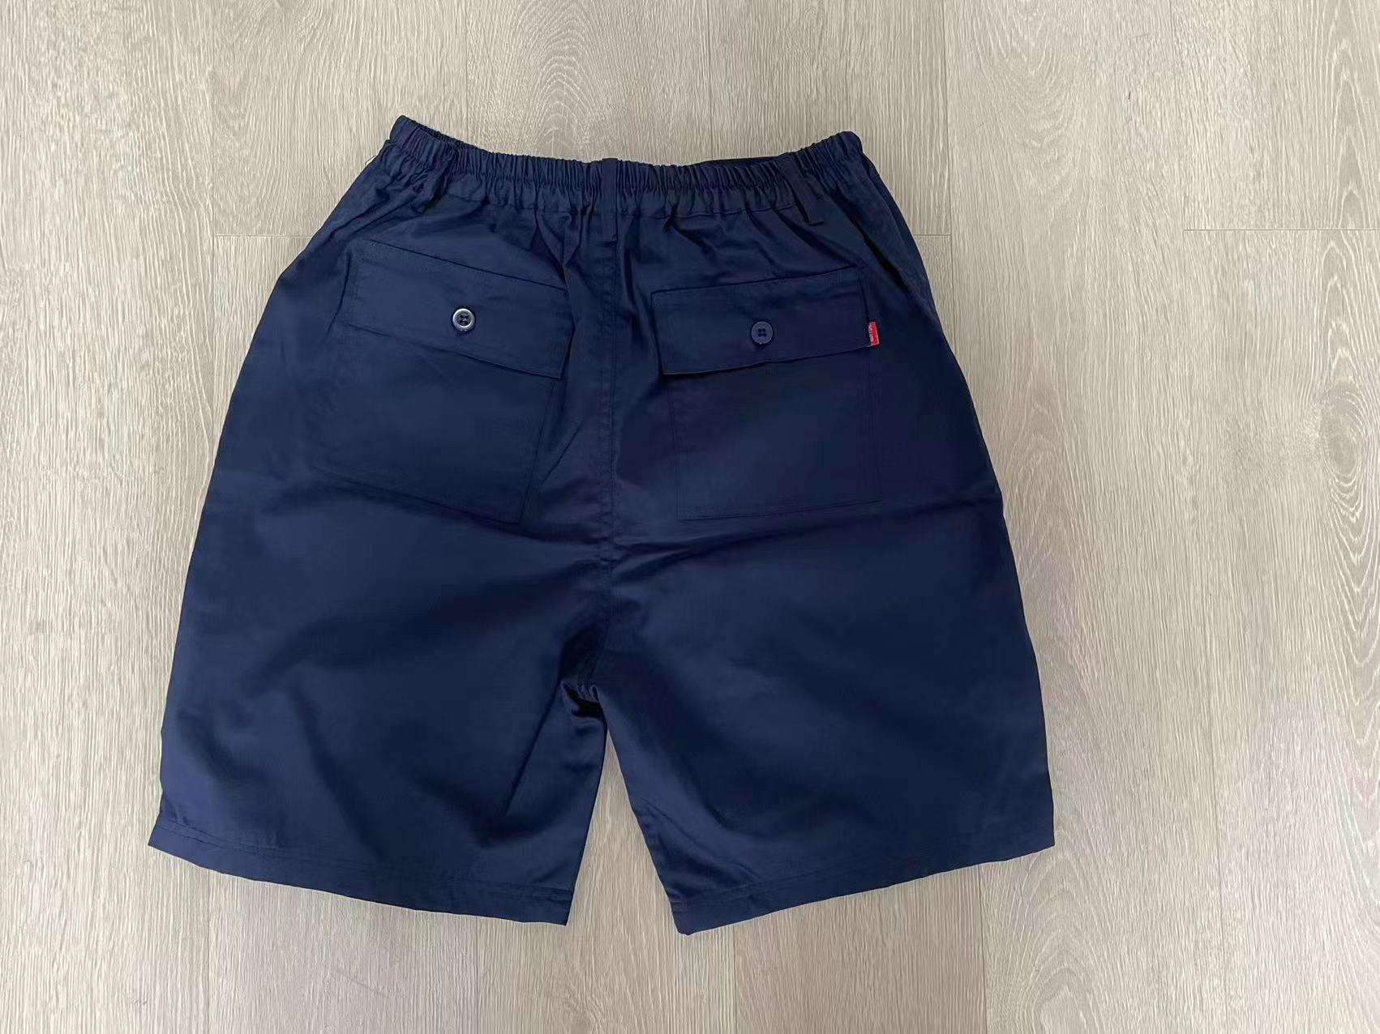
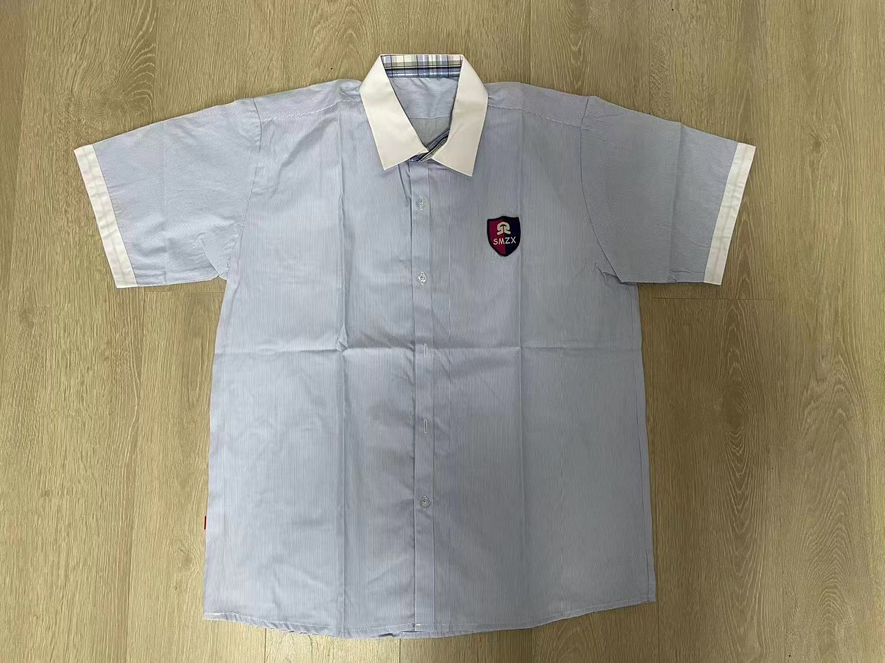
样式参考图片：
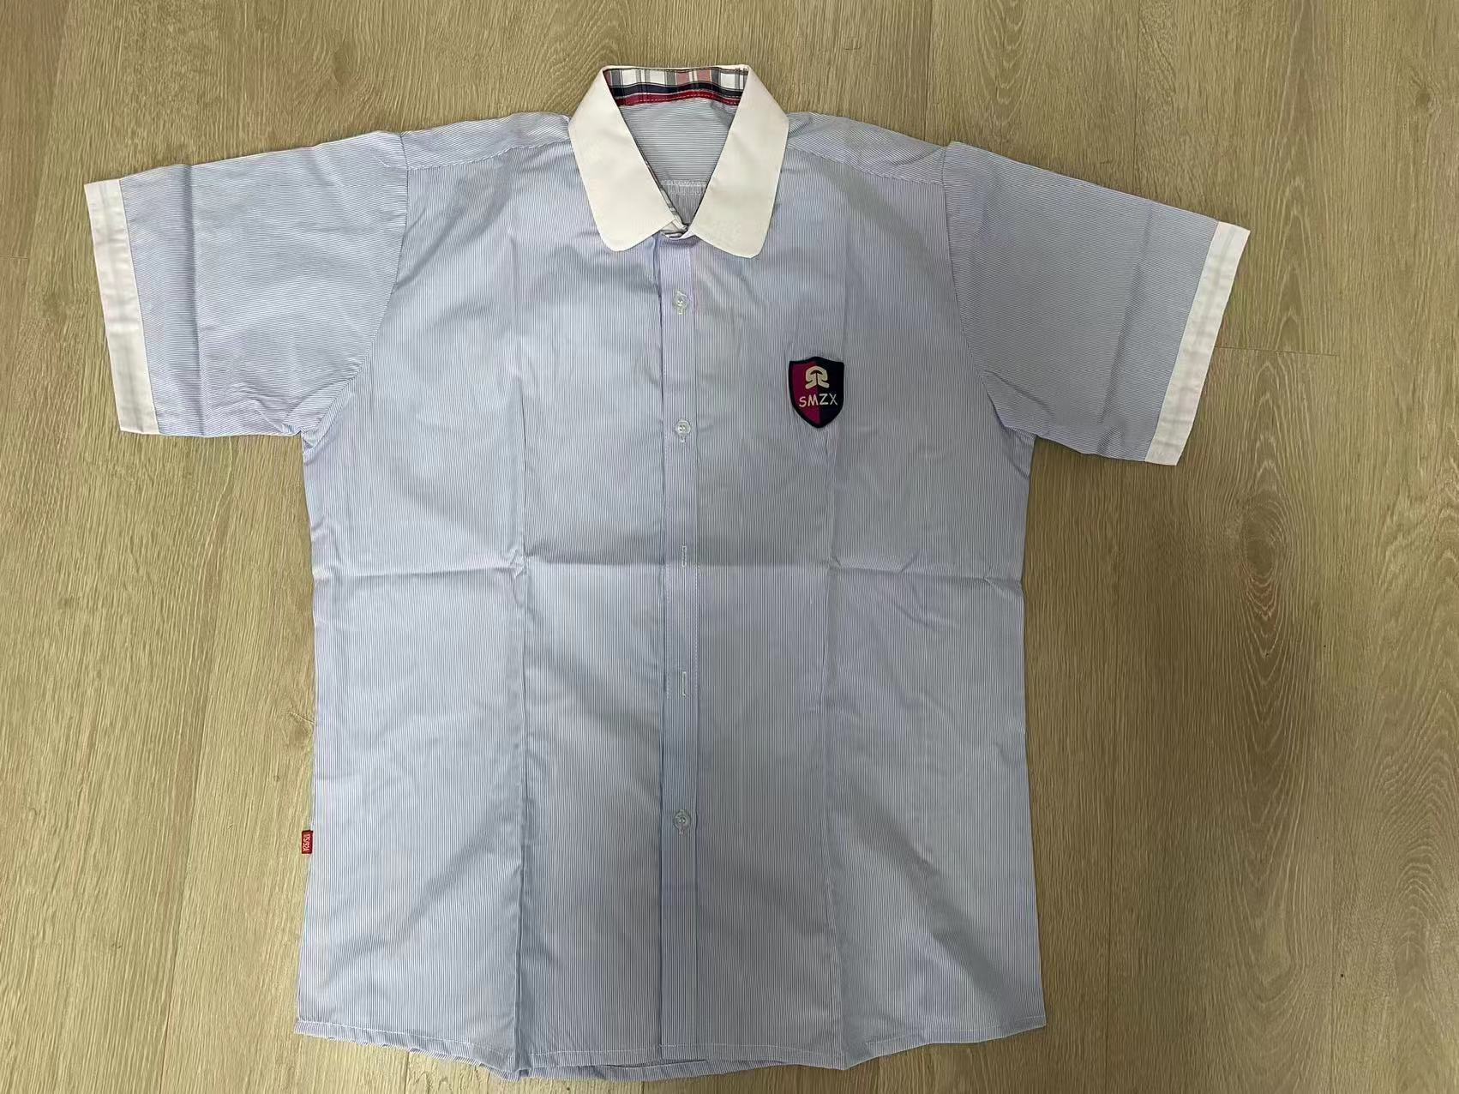
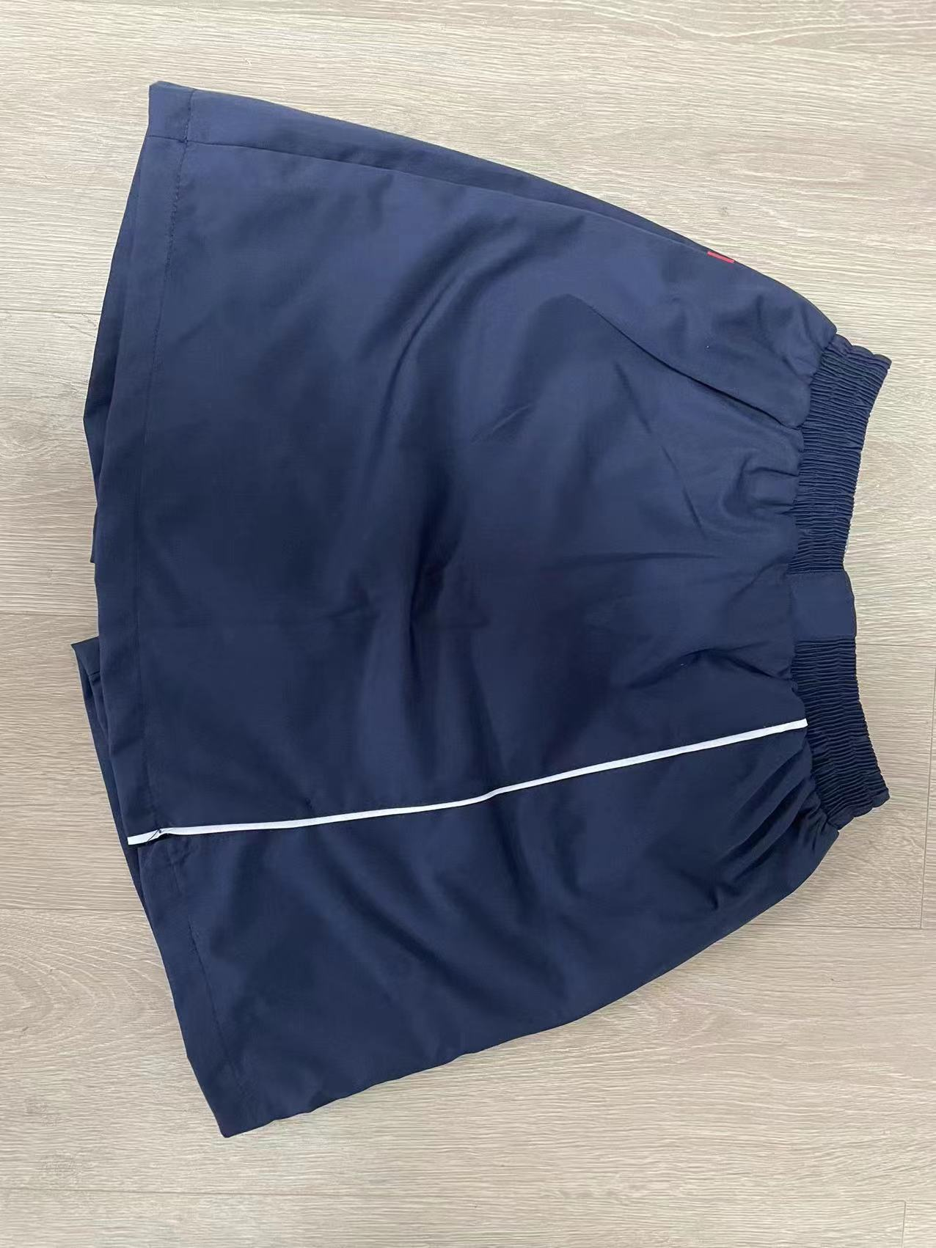
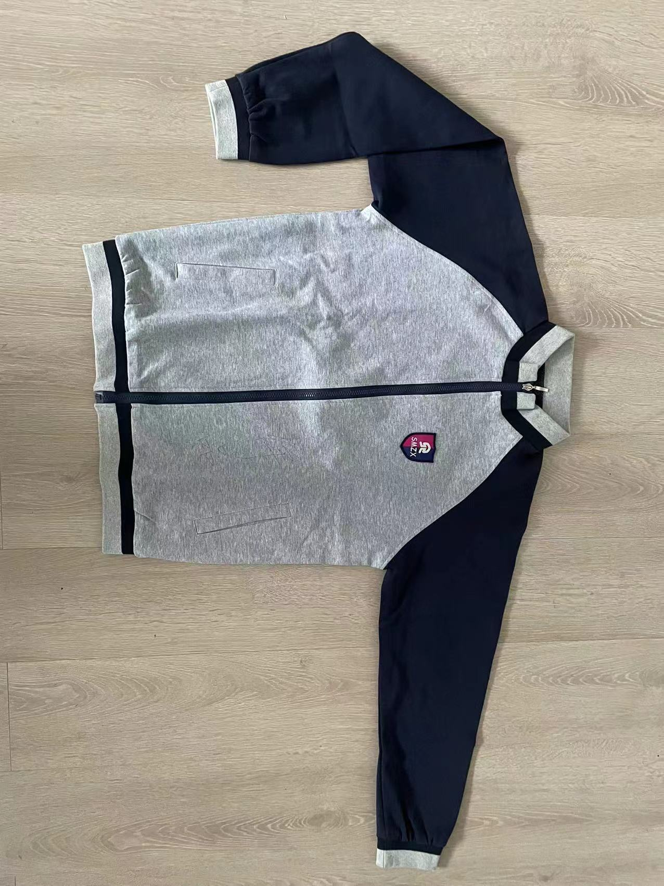
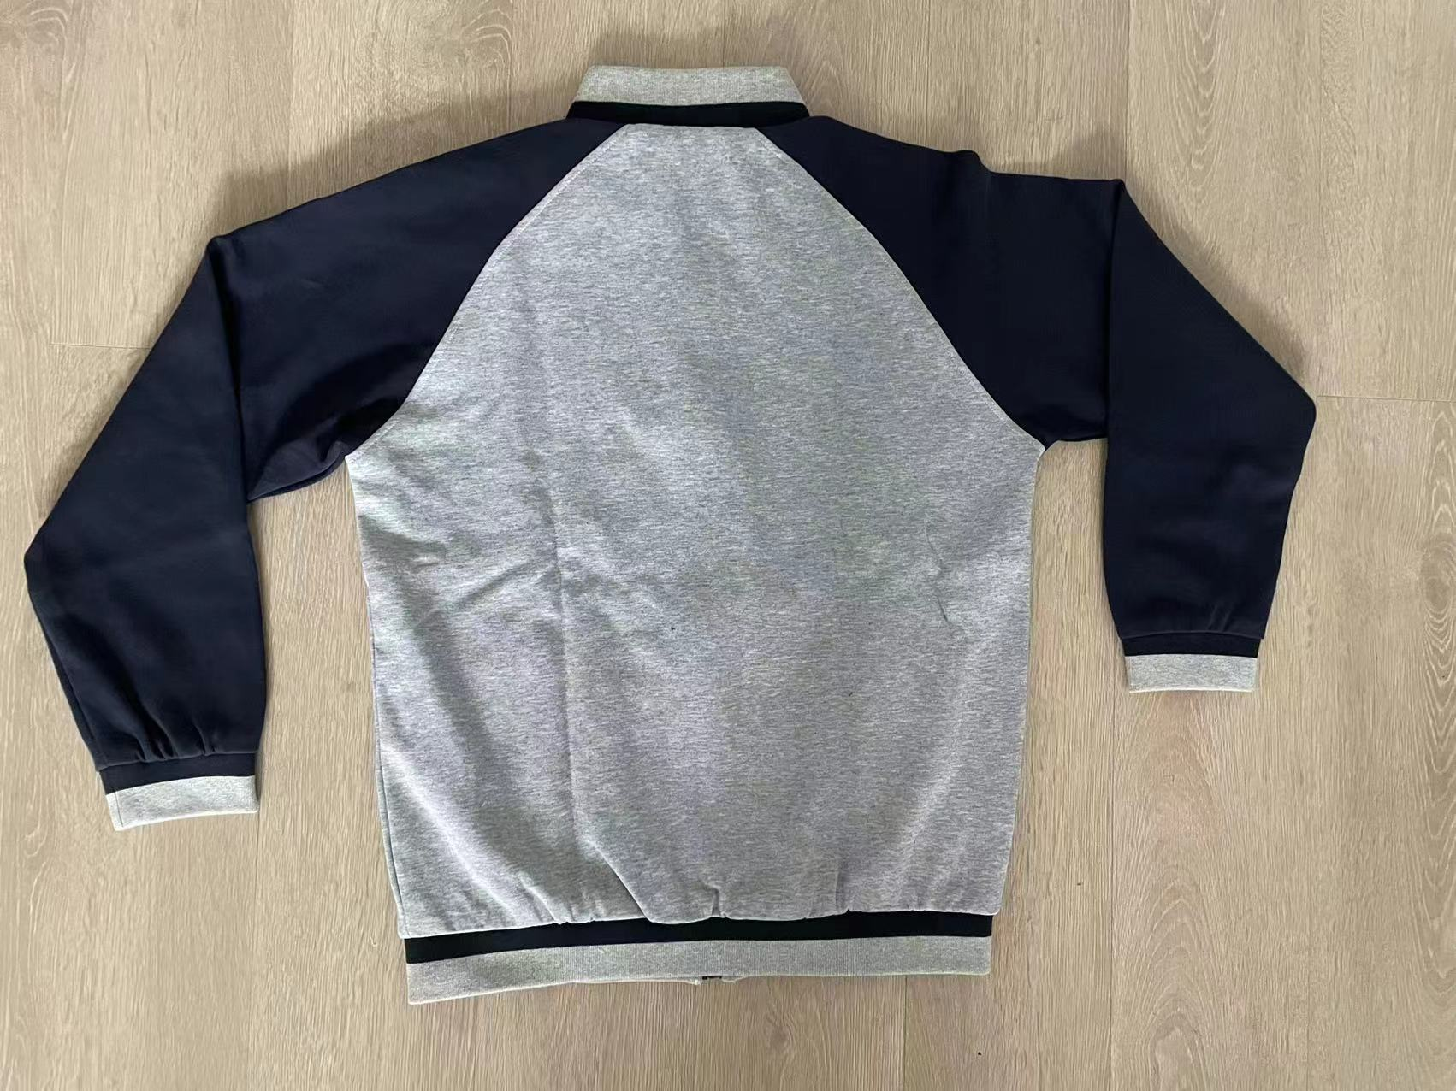
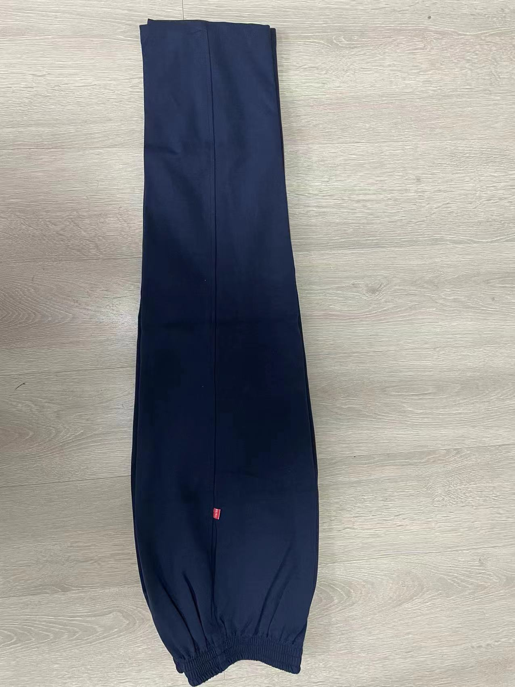
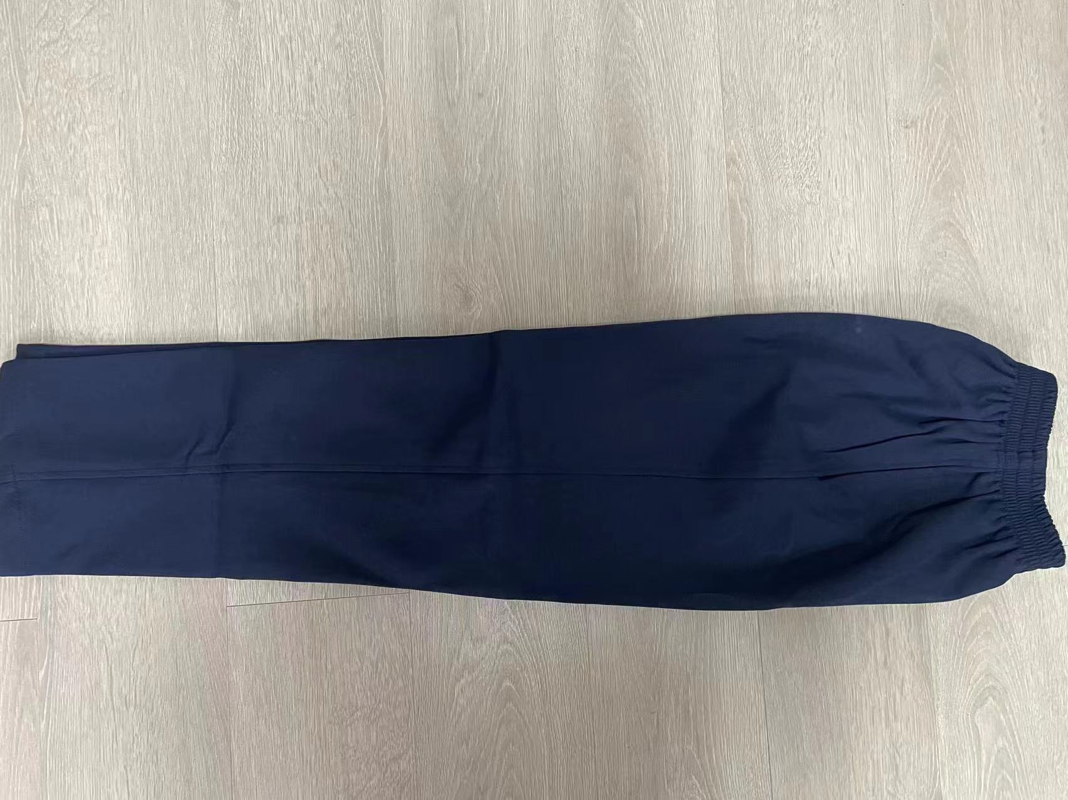
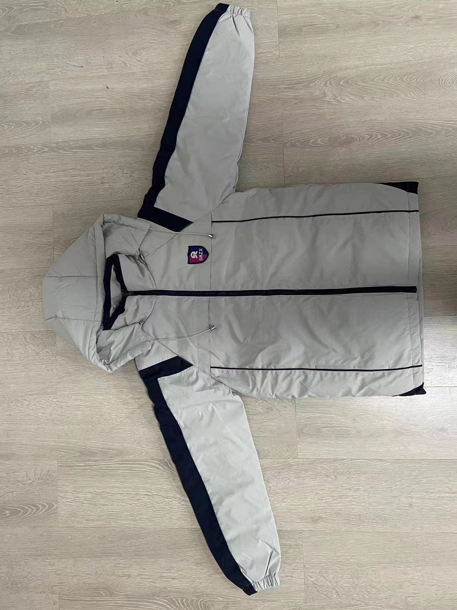
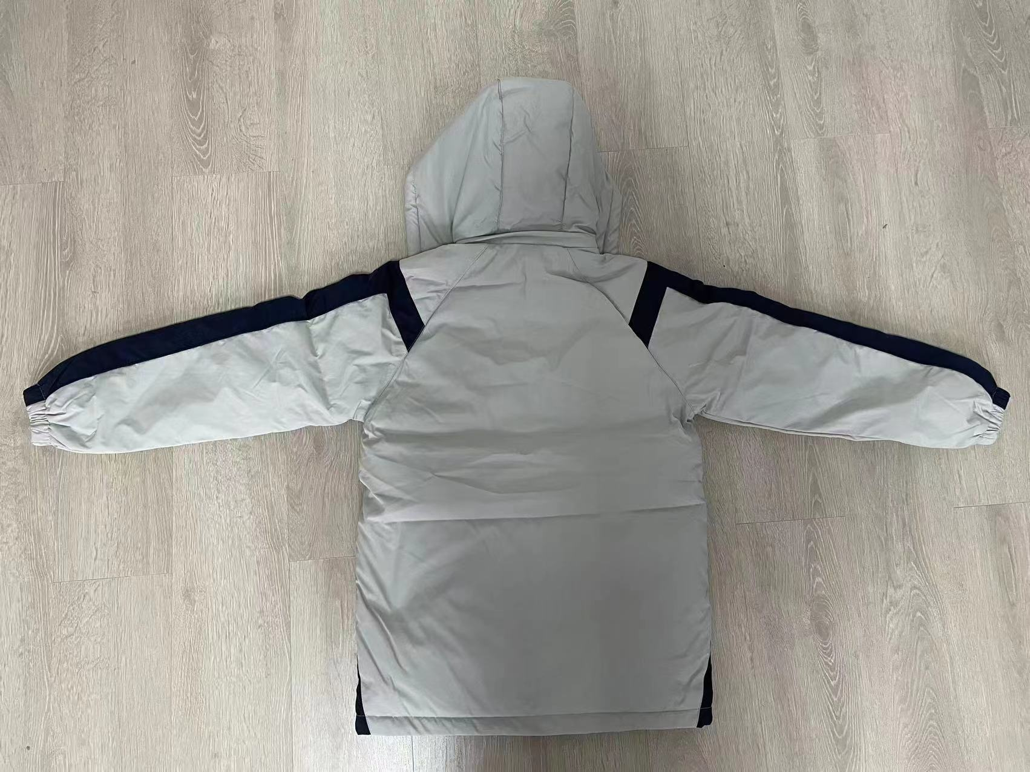
二、技术要求
1、执行标准：严格按照国家标准、行业标准、地方标准以及合同约定的标准组织生产。校服安全质量应符合GB18401《国家纺织产品基本安全技术规范》、GB31701《婴幼儿及儿童纺织产品安全技术规范》、GB/T31888《中小学生校服》等国家标准，投标人的全部成衣须满足上述标准，质量标识应当完整齐全；如投标人执行标准优于国标，可按更优标准执行。
2、拉链除标明外，其余均为注塑拉链，材料要求为树脂或尼龙，型号为5号（拉头拉片结合强力、拉头拉片抗扭力等须符合行业标准QB/T2172-2001《注塑拉链》）。各服装面料的克重为最低值要求，投标人必须按不小于以上值采购和加工。
3、技术规格要求：
（1）根据采购人指定的样衣款式；（附图片及样衣）
（2）按要求制作生产（投标人必须保证面料符合健康环保规范要求）；
（3）各式校服均应考虑需加校徽，校名等标识因素（由采购人提供模板）。
（4）其他采购人要求的技术和工艺。
4、生产加工要求
（1）中标人要严把产品原料关，严禁使用各类有毒和劣质原料，采购人将对中标人已生产未发至学校的部分主要学生服装进行抽查。凡中标人有违法经营的，或有严重质量问题的，被工商、司法部门查处，造成严重后果的，则中标人须无条件全额退还校服款，取消中标资格，并记入国家企业信用信息公示系统。
（2）为使学生服装真正做到学生满意。家长满意、学校满意，中标单位须派专人对学生身高三围等尺寸进行实测及记录并据此生产（包括提供特殊尺码改装定制服务）。中标单位必须做到及时调换不合身的服装，不得借故拖延。对服装质量差、售后服务差、学生反响强烈的单位，视为违约行为，则中标人须无条件全额退还校服款，取消中标资格，并记入国家企业信用信息公示系统。
5、验收要求
（1）在校服出厂前，中标人必须将校服样衣（包括夏装、春秋装、冬装）每款各两套交给采购人，服装规格统一要求170码，其中一套封存，一套由采购人抽取几个样品送法定检验机构检测，检测相关费用由中标人支付。
（2）▲到货验收：交货方式为由中标人标注姓名，按班级打包寄递等方式，发放到每个班级，并随带本批次服装经法定检验机构检验合格的报告（检验合格报告在加盖公司公章后在交货前交甲方备案），自行与家长对接自愿购买。对存在明显缺陷的服装，中标单位须在7日内予以免费更换。
（3）中标人要认真做好售后服务工作，在交货后7天内到学校回访一次，如发现质量、特殊规格问题，应在7日内予以调换、定制，否则采购人有权拒付货款。
（4）日常督查及抽查
中标人须在交货前，将用于本次采购的学生服面料、辅料的检测报告（须包括纤维含量、有害物残留等检测内容）、成品检测报告（加盖公司公章）提供至采购人处备案，不得弄虚作假。学校可以根据反馈信息委托同级（或上级）质量技术监督局（或工商局）对学生服装生产、服装成品进行定期或不定期的质量检查、抽查。如发现面料、辅料弄虚作假情形，或经具有法定资质的质检机构出具材料、成衣不合格的检测报告，则中标人须无条件全额退还校服款，取消中标资格，并记入国家企业信用信息公示系统。
6、投标报价：
投标报价包括货物的原料购置、检测、设计、生产、包装、运输、发放、税金、服务等投标人认为完成本项目所需的一切费用，投标人应根据上述因素自行考虑含入投标报价中，没有计入的，将被视为投标人的优惠，政策性文件规定及合同包含的所有风险、责任等各项应有费用均应考虑在内。中标后各款校服投标单价一次性包干不作调整，投标人应自行承担报价风险，最终结算依据按照实际采购量乘以各款校服投标单价作为最终项目结算价。
7、若发现中标人不履行合同，弄虚作假、偷工减料，质量及规格不符样品和标准，不能按时交货等问题给采购人造成损失时，由中标人承担全部经济损失；其费用从履约保证金中扣除，当保证金少于赔偿金额时，通过双方协商或司法途径解决，并取消该中标人今后参与采购人学生服装及其他公开招投标的资格。
三、样品
序号 | 名称 | 数量 | 规格要求
1 | 夏装（包含短袖衫、夏季长裤各1件） | 1套 | 详见技术要求
2 | 春秋装（包含长袖衫、运动队裤各1件） | 1套 | 详见技术要求
3 | 冬装（包含羽绒冬装1件） | 1件 | 详见技术要求
注：每标段样品均须提供上列表系列样品。
1、各投标人需按照样品清单中的要求制作同一系列的服装投标样品，样品的颜色和款式要求和业主提供的样衣（附图片）保持一致，样品布料的材质须优于或等于小样布料，同时必须满足招标文件技术参数。
2、综合评标总得分前三名在投标时提供的样品，招标人将封样留存，并在合同签订后退回。
3、所有样品均不得出现投标人、制造商名称及校微。
4、投标人的法定代表人或其授权代表应在投标文件递交截止时间前到达开标地点并签到。投标人的法定代表人或其授权代表未按时签到的，视同放弃样品分，由于投标人未按时签到而导致样品分不得分等后果由投标人自行承担。
5、实物样品应在投标文件递交截止时间前递交至开标地点，自行安排样衣模特并安装摆放整齐，建议各投标单位提前做好路线规划及时间安排。
6、样品作为验收标准和依据之一，验收时相关参数以招标文件、投标人响应和样品的标准高者为准。
7、中标人在投标时提供的样品，在供货时进行核对，如所供货物低于样品要求，招标人可以拒收并追究投标人的违约责任；同时为方便投标人后期供货，样品请自主备份。

二标段（三门初级中学）
一、采购清单
1、采购内容
序号 | 采购内容 | 上衣（款式） | 裤（款式）
1 | 夏装 | T袖 | 夏裤
2 | 春秋装 | 长袖衫 | 运动裤
3 | 冬装 | 羽绒冬装 | /
三门初级中学（新生）人数约400名，每人夏装、春秋装各2套及冬装上衣2件
二、技术要求
1、执行标准：严格按照国家标准、行业标准、地方标准以及合同约定的标准组织生产。校服安全质量应符合GB18401《国家纺织产品基本安全技术规范》、GB31701《婴幼儿及儿童纺织产品安全技术规范》、GB/T31888《中小学生校服》等国家标准，投标人的全部成衣须满足上述标准，质量标识应当完整齐全；如投标人执行标准优于国标，可按更优标准执行。
2、拉链除标明外，其余均为注塑拉链，材料要求为树脂或尼龙，型号为5号（拉头拉片结合强力、拉头拉片抗扭力等须符合行业标准QB/T2172-2001《注塑拉链》）。
3、技术规格要求：
（1）按要求制作生产（投标人必须保证面料符合健康环保规范要求）；
（2）各式校服均应考虑需加校徽，校名等标识因素（由采购人提供模板）。
（3）其他采购人要求的技术和工艺。
（4）二标段（三门初级中学）根据投标人设计、制作能力，自行设计、选材整个系列颜色协调性等，要求体现学校特色，保障广大中学学生健康成长，发挥校服育人和审美功能，展示当代青少年风采的款式。
4、生产加工要求
（1）中标人要严把产品原料关，严禁使用各类有毒和劣质原料，采购人将对中标人已生产未发至学校的部分主要学生服装进行抽查。凡中标人有违法经营的，或有严重质量问题的，被工商、司法部门查处，造成严重后果的，则中标人须无条件全额退还校服款，取消中标资格，并记入国家企业信用信息公示系统。
（2）为使学生服装真正做到学生满意。家长满意、学校满意，中标单位须派专人对学生身高三围等尺寸进行实测及记录并据此生产（包括提供特殊尺码改装定制服务）。中标单位必须做到及时调换不合身的服装，不得借故拖延。对服装质量差、售后服务差、学生反响强烈的单位，视为违约行为，则中标人须无条件全额退还校服款，取消中标资格，并记入国家企业信用信息公示系统。
（3）▲中标后，中标人须提供多套不低于样品标准的样衣，供采购人、学生代表、家委会成员等选择，可能在款式方面有合理的调整要求，中标单位制作衣服前必须与相应的学校联系，确认相关调整事项，具体事宜由双方协商。
5、验收要求
（1）在校服出厂前，中标人必须将校服样衣（包括夏装、春秋装、冬装）每款各两套交给采购人，服装规格统一要求170码，其中一套封存，一套由采购人抽取几个样品送法定检验机构检测，检测相关费用由中标人支付。
（2）▲到货验收：交货方式为由中标人标注姓名，按班级打包寄递等方式，发放到每个班级，并随带本批次服装经法定检验机构检验合格的报告（检验合格报告在加盖公司公章后在交货前交甲方备案），自行与家长对接自愿购买。对存在明显缺陷的服装，中标单位须在7日内予以免费更换。
（3）中标人要认真做好售后服务工作，在交货后7天内到学校回访一次，如发现质量、特殊规格问题，应在7日内予以调换、定制，否则采购人有权拒付货款。
（4）日常督查及抽查
中标人须在交货前，将用于本次采购的学生服面料、辅料的检测报告（须包括纤维含量、有害物残留等检测内容）、成品检测报告（加盖公司公章）提供至采购人处备案，不得弄虚作假。学校可以根据反馈信息委托同级（或上级）质量技术监督局（或工商局）对学生服装生产、服装成品进行定期或不定期的质量检查、抽查。如发现面料、辅料弄虚作假情形，或经具有法定资质的质检机构出具材料、成衣不合格的检测报告，则中标人须无条件全额退还校服款，取消中标资格，并记入国家企业信用信息公示系统。
6、投标报价：
投标报价包括货物的原料购置、检测、设计、生产、包装、运输、发放、税金、服务等投标人认为完成本项目所需的一切费用，投标人应根据上述因素自行考虑含入投标报价中，没有计入的，将被视为投标人的优惠，政策性文件规定及合同包含的所有风险、责任等各项应有费用均应考虑在内。中标后各款校服投标单价一次性包干不作调整，投标人应自行承担报价风险，最终结算依据按照实际采购量乘以各款校服投标单价作为最终项目结算价。
7、若发现中标人不履行合同，弄虚作假、偷工减料，质量及规格不符样品和标准，不能按时交货等问题给采购人造成损失时，由中标人承担全部经济损失；其费用从履约保证金中扣除，当保证金少于赔偿金额时，通过双方协商或司法途径解决，并取消该中标人今后参与采购人学生服装及其他公开招投标的资格。
三、 样品
序号 | 名称 | 数量 | 规格要求
1 | 夏装（包含短袖衫、夏季长裤各1件） | 1套 | 详见技术要求
2 | 春秋装（包含长袖衫、棒球裤各1件） | 1套 | 详见技术要求
3 | 冬装（包含羽绒冬装1件） | 1件 | 详见技术要求
注：须提供上列表系列样品。
1、各投标人需按照样品清单中的要求制作同一系列的服装投标样品。
2、投标样品结构和材质搭配各投标人根据产品使用功能自行设计，实际供货颜色款式等由采购人确定，以上所有样品清单等都满足相当于或优于招标文件规定的规格参数要求，否则视为样品不合格。
2、综合评标总得分前三名在投标时提供的样品，招标人将封样留存，并在合同签订后退回。
3、所有样品均不得出现投标人、制造商名称及校微。
4、投标人的法定代表人或其授权代表应在投标文件递交截止时间前到达开标地点并签到。投标人的法定代表人或其授权代表未按时签到的，视同放弃样品分，由于投标人未按时签到而导致样品分不得分等后果由投标人自行承担。
5、实物样品应在投标文件递交截止时间前递交至开标地点，自行安排样衣模特并安装摆放整齐，建议各投标单位提前做好路线规划及时间安排。
6、样品作为验收标准和依据之一，验收时相关参数以招标文件、投标人响应和样品的标准高者为准。
7、中标人在投标时提供的样品，在供货时进行核对，如所供货物低于样品要求，招标人可以拒收并追究投标人的违约责任；同时为方便投标人后期供货，样品请自主备份。

第二节 商务要求
1、交货时间及地点
▲（1） 交货时间：校服分三批次交付，要求夏装当年8月25日前到货，春秋装9月10日前到货，冬装11月10日前到货。
（2）交货地点：交货方式为由中标人标注姓名，按班级打包，发放到每个班级，并随带本批次服装的检测报告原件。
（3）合同期：叁年，2022年7月1日至2025年6月30日。
（4）中标人提供的中标物品，必须符合本采购文件要求、原包装送达采购人；如有不符，采购人可以无条件退货，所造成的损失由中标人承担。
2、质保期
本项目要求产品免费质保期至少1年（供应商可提供更优惠的质保期，产品实际质保期以高者为准），质保期自交付校服次日起计算。质保期内要求免费提供维修服务和有关的技术咨询服务；质保期满后，以成本价提供维修服务和所需的材料。如是供应商的质量问题引起校服破损的，供应商应在7天之内免费更换。
3、款项支付方式
学校不参与校服费用的代收和校服的发放，由中标单位自行向学生收取。
4、履约保证金：每标段2万元，中标人应在签订合同前汇入采购人账户，合同到期无息返还。

第五章 采购合同主要条款指引
2022年浙江省三门中学、三门初级中学学生服装采购项目政府采购合同主要条款指引（服务）
甲方（采购方）： 签约地点：
乙方（供应方）： 签约时间： 年 月 日
为维护甲、乙双方的合法权益，根据《民典法》、《中华人民共和国产品质量法》、中国国家标准委批准发布的《中小学生校服》国家标准等法律、法规，经双方协商一致，订立本合同。
- 校服规格、计量单位、数量、单价、金额
产 品  名 称 | 规 格 | 计 量  单 位 | 数 量 | 单 价  （元） | 金 额 | 备 注
夏装 |  | 套
春秋装 |  | 套
冬装 |  | 件
合计人民币金额（大写）： ￥
二、校服的质量标准
1. 乙方提供的校服达到现行国家标准和招标文件规定的或双方商议的质量、布料、样式标准。
2. 乙方提供的校服应具备产品检验合格报告、企业名称标识、面辅料成分标识、洗涤标识、规格型号标识和校名标识。
三、校服的样式与封样
1． 校服的样式、面料材质、辅料材质、颜色等以校务监督委员会和家长委员会及采购小组共同确认的样本为准（见样本）。
2．甲方保存校服样衣作为验收核对的依据。
四、校服的生产加工与送检
1．乙方必须严格依照本合同约定的标准及双方确认的样衣，组织生产加工。
2．乙方必须严格按照国家有关规定，以合格的工艺生产加工，确保校服的质量和安全。
3．乙方应当在校服出厂前，必须将校服样衣（包括夏装、春秋装、冬装）每款各两套交给甲方，服装规格统一要求170码，其中一套封存，一套由甲方抽取几个样品送法定检验机构检测，检测相关费用由乙方全额报销。
4． 乙方交付产品需经法定检验机构检验，在取得产品质量检验合格报告后方可交货；如检验不合格或无产品质检报告的，甲方有权退回所有的校服并终止合同，乙方除返还所收取的全部校服款外，还应当向甲方支付不合格款式服装总价款_ 10 ％的违约金；因产品质量对学生身心健康造成伤害的，乙方必须承担法律责任和由此造成的全部经济损失。
五、校服费用的收缴和交付
学校不参与校服费用的代收和校服的发放，由乙方自行负责。
1. 乙方在新生军训报名时，到校确定学生校服规格型号，并收取学生校服款 元/人；校服分三批次交付，要求夏装当年8月25日前到货，春秋装9月10日前到货，冬装11月10日前到货。
2．运费承担：运费由_乙_方承担。
六、校服的验收
1．乙方交付校服时，甲方应按本合同约定的质量标准、封样样衣对产品质量进行验收。乙方应当出具本批次产品经法定检验机构检验合格的报告，检验合格报告在加盖乙方公司公章后在交货前交甲方备案。
2．验收异议
甲方如对乙方所交付的产品数量、产品质量等存有异议，应在乙方交货之日起15个工作日内，以书面形式提出；乙方应在甲方提出异议后 10个工作日内予以答复解决，否则，造成的一切后果由乙方负责，并赔偿学生经济损失。
七、违约责任
1．乙方必须按时生产加工甲方确定的校服，若造成交货延误由乙方承担经济损失。
2． 乙方逾期交付的，从保证金中按3000元/天累计扣除向甲方支付违约金。
3．乙方交付产品数量短缺和规格不合适的，应当在接到甲方通知后10天内补足，逾期未能补足的，乙方除补足短缺的校服外，还应向甲方支付校服短缺逾期违约金 3000 元。
八、其他约定：
1. 合同期限叁年：2022年7月1日至2025年6月30日。
2．乙方在服装出售给学生后，学生在校就读的三年内跟踪服务，认真做好售后服务，保证校服的随时供应。
3. 特困生免费捐助定额数量按照投标承诺约定，由学校总务处统一办理返还给需要捐助的学生。
4. 校服履约保证金2万元，所有违约扣款，甲方首先从乙方交纳履约质量保证金中扣除，乙方必须在扣款后7天内到财务室补缴，确保履约保证金总额不变，合同到期无息返还。
5.乙方不得将甲方选定的服装款式，包括相似度接近款式，未经甲方同意，在县内任何其他学校发放销售，否则作违约处理。
九、争议解决
本合同在履行过程中发生争议，由双方协商解决，协商不成的，按下列方式解决：1、提交三门县仲裁委员会仲裁；2、向有管辖权的人民法院提起诉讼。
十、附则
1．本合同一式三份，具有同等法律效力，甲乙双方各执一份，教育局计财科采购办一份。合同自双方签字盖章之日起生效。
甲方（采购方） | 乙方（供应方） | 鉴证意见
甲方（签名或盖章）：  地 址：  电 话：  法定代表人：  委托代理人：  年 月 日 | 乙方（签名或盖章）：  地 址：  电 话：  法定代表人：  委托代理人：  年 月 日 | 意见：  校务监督委员会代表（签字）：  家长委员会代表（签字）：

第六章 投标文件格式附件
附件1
项目名称
项目编号：
标段：

投
标
文
件
（资格证明文件）

投标人全称（公章）：
地 址：
时 间：

资格证明文件目录
（1）投标声明书（见附件2）；
（2）授权委托书（法定代表人亲自办理投标事宜的，则无需提交）（见附件3）；
（3）提供有效的营业执照复印件；如事业单位参加投标的，则提供有效的《事业单位法人证书》复印件；
（4）提供最近年度的财务状况报告，提供投标截止时间前六个月内（至少提供其中一个月）依法缴纳税收和社会保障资金的相关材料；
（5）具备履行合同所必需的设备和专业技术能力的证明材料(根据项目性质提供)；
（6）信用中国”（www.creditchina.gov.cn)、中国政府采购网（www.ccgp.gov.cn）网页截图
（7）提供采购公告中符合供应商特定条件的有效资质证书复印件（投标供应商特定条件中有要求的必须提供），以及需要说明的其他资料。

标段：

附件2：
投标声明书

浙江省三门中学：
(投标人全称) 系中华人民共和国合法企业，经营地址 。
我 （姓名） 系上述企业的法定代表人（或营业执照中明确的负责人），参加贵方组织的 的投标。为便于贵方公正、择优地确定中标人以及投标产品和服务，我方就本次投标有关事项郑重承诺如下：
1.我方向贵方提交的所有投标文件、资料都是准确的和真实的。
2.我方承诺满足招标文件中要求投标人应当具备的条件，并真实提供相关材料。
3.提供投标须知规定的全部投标文件，具体内容为：
（1）资格证明文件
（2）商务与技术文件；
（3）报价文件；
（4）投标人须知要求投标人提交的全部文件。
4.按招标文件要求提供和交付的货物或服务的投标报价详见开标一览表。
5.保证忠实地执行双方所签订的合同，并承担合同规定的责任和义务。
6.保证遵守招标文件中的其他有关规定。
7.我方的投标有效期自在开标日起90天内有效。
8.我方完全理解贵方不一定要接受最低价的投标。
9.我方在投标之前已经与贵方进行了充分的沟通，完全理解并接受招标文件的各项规定和要求，对招标文件的合理性、合法性不再有异议。
10.我方愿意向贵方提供真实完整的任何与该项投标有关的数据、情况和技术资料。若贵方需要，我方愿意提供我方作出的一切承诺的证明材料。
11.我方已详细审核全部招标文件，包括招标文件的澄清或修改文件（如有的话）、参考资料及有关附件，已经了解我方对于招标文件、采购过程、采购结果有依法进行询问、质疑、投诉的权利及相关渠道和要求。
12.我方有下列情形之一的，中标无效，给采购人造成损失的，依法承担赔偿责任；构成犯罪的，依法追究刑事责任。
A.提供虚假材料谋取中标、成交的；
B.采取不正当手段诋毁、排挤其他供应商的；
C.与采购人、其它供应商恶意串通的；
D.向采购人行贿或者提供其他不正当利益的；
E.拒绝有关部门监督检查或提供虚假情况的。
13.如中标，本投标文件至本项目合同履行完毕止均保持有效，我方将按招标文件及相关法律、法规的规定履行合同责任和义务。
14.以上事项如有虚假或隐瞒，我方愿意承担一切不利后果，并不再寻求任何旨在减轻或免除法律责任。

与本投标有关的一切往来通讯请寄：
地址：________________ 邮编：____________
电话：________________ 传真：____________
投标人(盖单位章)：
法定代表人或负责人或全权代表(盖章或签字)：
日期：
标段：
附件3：
授权委托书
浙江省三门中学：
（投标人全称） 法定代表人（或营业执照中单位负责人）（法定代表人或营业执照中单位负责人姓名） 授权 （全权代表姓名） 为全权代表，参加贵单位组织的 项目的采购活动，并代表我方全权办理针对上述项目的投标、开标、评标、签约等具体事务和签署相关文件。我方对全权代表的签名事项负全部责任。
在撤销授权的书面通知以前，本授权书一直有效。全权代表在授权委托书有效期内签署的所有文件不因授权的撤销而失效。
全权代表无转委托权，特此委托。

全权代表姓名： 职务：
全权代表身份证号码：
附上：全权代表身份证复印件

法定代表人或营业执照中单位负责人（签名或盖章）：

投标人（盖单位章）： 日 期：
附件4：
项目名称
项目编号：
标段：

投
标
文
件
（商务与技术文件）

投标人全称（公章）：
地 址：
时 间：

商务与技术文件目录
（1）投标人情况介绍（人员与技术力量、企业规模、经营业绩等，格式自拟）；
（2）类似投标人业绩情况一览表（如有，见附件5）（附上每个业绩合同复印件）；
（3）商务及技术响应表（见附件6）；
（4）无重大违法记录声明（见附件7）；
（5）针对本项目的技术方案（格式自拟）；
（6）针对本项目的售后服务措施及承诺；
（7）投标人认为需要提供的其他资料（包括可能影响投标人商务与技术文件评分的各类证明材料）。

附件5：
标段：
类似投标人业绩情况一览表
项目名称及编号：
采购单位名称 | 项目名称 | 采购  数量 | 单价 | 合同  金额  （万元） | 附件页码 | 采购单位联系人及  联系电话
 |  |  |  |  | 合同 | 采购单位联系人及  联系电话
备注 | 提供投标人同类项目合同复印件。
注：表中业绩参照评分办法及评分标准中要求的业绩提供。（投标人可根据实际需求修改格式）

投标人（盖单位章）：
法定代表人或负责人或全权代表（盖章或签字）：
日 期：
附件6:
标段：
商务及技术响应表
项目名称及编号：
类别 | 内容 | 招标文件商务要求 | 投标响应文件商务响应 | 偏离情况
商务响应情况
类别 | 名称 | 招标文件技术要求 | 投标响应文件  技术响应 | 偏离情况
技术响应情况
备注：1、供应商在填写其中的“技术要求”内容时，对照本招标文件“技术要求”中说明。
2、如不填写，则视完全响应本招标文件的要求。
投标人（盖单位章）：
法定代表人或负责人或全权代表（盖章或签字）：
日 期：
附件7：
标段：
无重大违法记录声明书
浙江省三门中学：
我方郑重声明：我方参加本项目投标活动前三年内无重大违法记录（重大违法记录是指供应商因违法经营受到刑事处罚或者责令停产停业、吊销许可证或者执照、较大数额罚款等行政处罚），符合招标文件的规定。我方对此声明负全部法律责任。
特此声明。

声明人 (盖单位章)：
法定代表人或负责人或全权代表(盖章或签字)：
日 期：
附件8
项目名称
项目编号：
标段：

报
价
文
件

供应商全称（公章）：
地 址：
时 间：
报价文件目录

1、开标一览表（附件9）；
2、报价明细表（附件10）；
3、小微企业等声明函（附件11）；
4、产品适用政府采购政策情况表（附件12）；
5、投标人认为其他需要说明的内容。

附件9
标段：
开标一览表

项目编号：
项目名称： [货币单位：人民币元]
投标报价(元/人) | 大写
投标报价(元/人) | 小写

备注：
1.投标报价是包含完成本项目工作任务所发生的一切费用（完成本项目的人员费用、材料费用、包装运输所需一切费用，以及相关的一切费税、代理费等）交付业主使用前所产生的其它费用以及合同包含的所有风险、责任等各项应有费用及不可预见费等全部费用。全部费用已包含在开标一览表的投标报价中。如有漏项，视同已包含在本项目的投标报价中。
2.投标报价内容包括每人夏装、春秋装各2套及冬装上衣2件。
3.报价一经涂改，应在涂改处加盖单位公章，或者由法定代表人或负责人或授权委托人签字或盖章，否则其投标作无效标处理。
4.本项目以产品单价报价。

投标人（盖单位章）：
法定代表人或负责人或全权代表（盖章或签字）：
日 期：

附件10
标段：

报价明细表
（单位：元）

序号 | 名称 | 单位 | 数量 | 单价（元/套/人） | 小计（元）
1 | 夏装 | 套 | 2
2 | 春秋装 | 套 | 2
3 | 冬装 | 件 | 2
报价合计(1+2+3) |  |  | 人民币金额（大写）：  ￥
1. 本表为《开标一览表》的报价明细表，如有缺项、漏项，视为投标报价中已包含相关费用，采购人无需另外支付任何费用。
2.“报价明细表”中的报价合计应与“开标一览表”中的投标报价相一致，不一致时，以开标一览表为准。
3.本报价明细表以单价报价。

投标人（盖单位章）：
法定代表人或负责人或全权代表（盖章或签字）：
日 期：

附件11：
标段：
小微企业声明函
本公司郑重声明，根据《政府采购促进中小企业发展暂行办法》（财库[2011]181号）的规定，本公司为______（请填写：小型、微型）企业。即，本公司同时满足以下条件：
1.根据《工业和信息化部、国家统计局、国家发展和改革委员会、财政部关于印发中小企业划型标准规定的通知》（工信部联企业[2011]300号）规定的划分标准：第四条第______项______行业，本公司（此处填写从业人员和营业收入的具体数据），为______（请填写：小型、微型）企业。
2.本公司参加×××政府采购中心组织的采购项目（项目编号： ）采购活动提供本企业制造的货物，由本企业承担工程、提供服务，或者提供其他______（请填写：小型、微型）企业制造的货物。本条所称货物不包括使用大型企业注册商标的货物。
本公司对上述声明的真实性负责。如有虚假，将依法承担相应责任。

投 标 人（单位公章）：
日期： 年 月 日
小微企业声明函（制造商）
本公司郑重声明，根据《政府采购促进中小企业发展暂行办法》（财库[2011]181号）的规定和《工业和信息化部、国家统计局、国家发展和改革委员会、财政部关于印发中小企业划型标准规定的通知》（工信部联企业[2011]300号）规定的划分标准：第四条第______项______行业，本公司（此处填写营业收入和从业人员的具体数据），为______（请填写：小型、微型）企业。
本公司对上述声明的真实性负责。如有虚假，将依法承担相应责任。

企业名称（单位公章）：
日期： 年 月 日
标段：
中小企业资格确认意见书
根据《工业和信息化部、国家统计局、国家发展和改革委员会、财政部关于印发中小企业划型标准规定的通知》（工信部联企业[2011]300号）规定的划分标准，兹确认公司为行业的（请填写：中型、小型、微型）企业。

省（市、县、区）中小企业局（盖章）
日期： 年 月 日

残疾人福利性单位声明函
本单位郑重声明，根据《财政部 民政部 中国残疾人联合会关于促进残疾人就业政府采购政策的通知》（财库〔2017〕 141号）的规定，本单位为符合条件的残疾人福利性单位，且本单位参加单位的项目采购活动提供本单位制造的货物（由本单位承担工程/提供服务），或者提供其他残疾人福利性单位制造的货物（不包括使用非残疾人福利性单位注册商标的货物）。
本单位对上述声明的真实性负责。如有虚假，将依法承担相应责任。

单位名称（盖章）：
日期： 年 月 日

附件12：
标段：

产品适用政府采购政策情况表

小微企业扶持政策
  小型、微型企业投标且所投产品（指货物、工程、服务）由本企业制造，或者所投产品（仅指货物）含有其他小型、微型企业制造的，应按要求列出具体产品与金额。
小微企业扶持政策 | 产品名称（品牌、型号） | 制造企业名称 | 金额
小微企业扶持政策 | 小型、微型企业产品金额合计（元）

填报要求：
- 本表的产品名称、规格型号和注册商标、金额要与《报价明细表》一致。
- 制造商为小型或微型企业时才需要填“制造商企业类型”栏，填写内容为“小型”或“微型”。
- 请投标人正确填写本表，所填内容将作为评分依据（以“小型、微型企业产品金额合计”为准进行价格折扣，表中所填内容必须与政府采购优惠政策需提供的相关资料相符，如出现不相符或提供资料不全的，该小型、微型企业产品合计金额将不予以享受小微企业扶持政策优惠）。

附件13外包装封面

项目编号：
标段：

项目名称：

内容：“资格证明文件”或“商务与技术文件”或“报价文件”（请选择）

投标人名称：

开标时启封
提交地点： 浙江省三门中学党群中心三楼会议室（浙江省台州市三门县海游镇文化路301号）

